ДЕПАРТАМЕНТ СОЦИАЛЬНОЙ ПОЛИТИКИ ЧУКОТСКОГО АВТОНОМНОГО ОКРУГА

П Р И К А З

от | 27 декабря 2022 года |  | № | 1358 | г. Анадырь

Об утверждении карты рисков нарушения антимонопольного законодательства Департамента социальной политики Чукотского автономного округа на 2023 год

В соответствии с Указом Президента Российской Федерации от 21 декабря 2017 года № 618 «Об основных направлениях государственной политики по развитию конкуренции», Методическими рекомендациями по созданию и организации федеральными органами исполнительной власти системы внутреннего обеспечения соответствия требованиям антимонопольного законодательства, утверждёнными Распоряжением Правительства Российской Федерации от 18 октября 2018 года № 2258-р и Приказом Департамента социальной политики Чукотского автономного округа от 27 февраля 2019 года № 325 «О системе внутреннего обеспечения соответствия требованиям антимонопольного законодательства в Департаменте социальной политики Чукотского автономного округа»,

ПРИКАЗЫВАЮ:

1. Утвердить прилагаемую карту рисков нарушения антимонопольного законодательства Департамента социальной политики Чукотского автономного округа (далее – Департамент) на 2023 год.
2. Отделу административно-организационной и правовой работы Департамента (Крупину А.В.):
1) разместить настоящий приказ на официальном сайте Департамента в информационно-телекоммуникационной сети «Интернет»;
2) обеспечить ознакомление с настоящим приказом начальников структурных подразделенийДепартамента.
3. Контроль за исполнением настоящего приказа оставляю за собой.

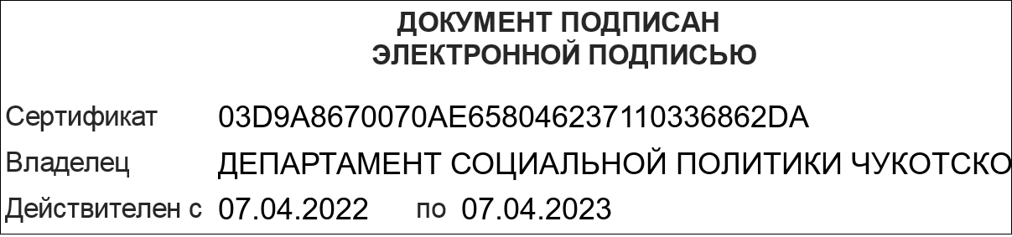

УТВЕРЖДЕНА

Приказом Департамента социальной политики Чукотского автономного округа

от ________ 2022 года № ____

Карта рисков

нарушения антимонопольного законодательстваДепартамента социальной политики Чукотского автономного округа на 2023 год

№ п/п | Наименование полномочия (действия, административная процедура), реализация которого связана с рисками | Наименование структурных подразделений, при реализации полномочий которых возможно возникновение рисков | Риск (краткое описание) | Причины (условия) возникновения риска | Уровень риска
1. | Организация и проведение закупок товаров, работ, услуг для государственных нужд | Отдел административно-организационной и правовой работы | Координация деятельности участников закупки;  заключение государственных контрактов (договоров) между заказчиком с участниками закупки, если такие государственные контракты (договоры) имеют своей целью либо приводят или могут привести к ограничению конкуренции и (или) созданию преимущественных условий для каких-либо участников;  создание участнику закупки или нескольким участникам закупки преимущественных условий участия в закупке, в том числе путем доступа к информации;  нарушение порядка определения победителя закупки;  нарушение порядка определения начальной (максимальной) цены государственного контракта. | Несоблюдение принципов открытости, прозрачности информации о контрактной системе в сфере закупок, обеспечения конкуренции, профессионализма заказчика;  высокая нагрузка на сотрудников;  отсутствие достаточной квалификации сотрудников;  поручение вышестоящего руководства;  непринятие мер по исключению конфликта интересов;  предоставление недостоверных сведений для определения начальной (максимальной) цены контракта. | высокий
2. | Подготовка заключений Департамента о целесообразности привлечения и использования иностранных работников | Управления занятости населения | Согласованные действия;  предоставление хозяйствующим субъектам доступа к информации в приоритетном порядке;  ненадлежащая подготовка документов. | Поручение вышестоящего руководства;  невнимательность при подготовке документов;  недостаточная компетентность в данном направлении работы;  недостоверная информация в запросах Управления внутренних дел Российской Федерации по Чукотскому автономному округу. | существенный
3. | Разработка проектов нормативных правовых актов, регламентирующих взаимодействие (деятельность), права и интересы хозяйствующих субъектов в сферах деятельности Департамента | Управление занятости населения  Управление социальной поддержки населения  Финансово-экономическое управление  Отдел административно-организационной и правовой работы | Создание дискриминационных или преимущественных условий для отдельных хозяйствующих субъектов;  Введение дополнительных (необоснованных) ограничений и требований для отдельных хозяйствующих субъектов;  введение ограничений прав граждан на выбор хозяйствующего субъекта при получении мер социальной поддержки в форме денежной выплаты. | Отсутствие у специалистов необходимых и достаточных знаний в области нормотворческой деятельности;  сжатые сроки принятия нормативного правового акта;  неприменение, ошибочное применение антимонопольного законодательства при подготовке нормативного правового акта;  высокая нагрузка на специалистов;  отсутствие достаточного количества кадров;  не размещение проекта нормативного правового акта на официальном сайте Департамента для проведения анализа на предмет соответствия его антимонопольному законодательству;  недостаточный уровеньпроведения правовойэкспертизы;  недостаточныйуровеньвнутреннегоконтроля. | незначительный
4. | Применение мер  административной  ответственности | Управление занятости населения  Отдел административно-организационной и правовой работы | Внесение заведомо ложных сведений в процессуальные документы при производстве административного дела;  составление протокола (предостережения) на заведомо неуполномоченного представителя юридического лица (индивидуального предпринимателя);  направление протокола (предостережения) с нарушением установленного срока или не направление протокола (предостережения) в целях последующей их отмены. | Недостаточный уровень проведения правовой экспертизы;  невнимательность при проверке документов;  недостаточный уровень внутреннего контроля;  непринятие мер по исключению конфликта интересов. | низкий

